‘Code convention’

1. Wit regels tussen functies en niet soort gelijke variabelen.
2. Bij functies de eerste letter een hoofdletter en gebruik maken van ‘camelcasing’.
3. ‘Curly brackets’ onder de functie.
4. Gebruik maken van een mappen structuur en namen van mappen zo object gericht mogelijk maken.
5. Namen van scripts zo specifiek mogelijk maken en de eerste letter met een hoofdletter.
6. Programmeren in het Engels.
7. Comments zetten bij lange functies met uitleg.

Voorbeelden:

1) *(Wit regels tussen functies en niet soort gelijke variabelen.)*

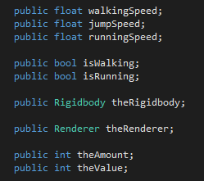

2) *(Bij functies de eerste letter een hoofdletter en gebruik maken van ‘camelcasing’.)*+ 3) *(‘Curly brackets’ onder de functie.)*

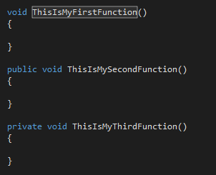

4) *(Gebruik maken van een mappen structuur en namen van mappen zo object gericht mogelijk maken.)*

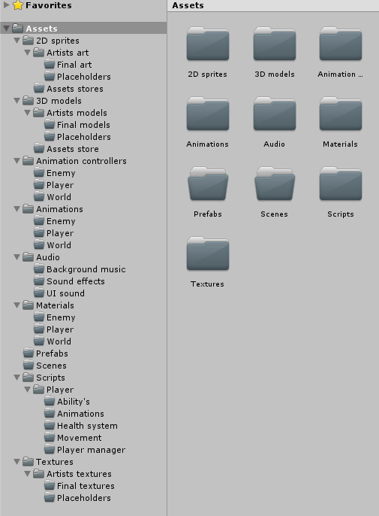

*5) (**Namen van scripts zo specifiek mogelijk maken en de eerste letter met een hoofdletter.)*

*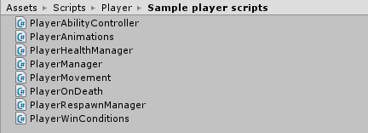*

7) *(Comments zetten bij lange functies met uitleg.)*

*